Отчет о проведении мероприятий, посвященных благотворительной

акции «Пасхальный звон» с сотрудниками, воспитанниками и родителями в МБДОУ д/с №32 с 15.04.2019г. по 19.04.2019г.

  - МБДОУ д/с №32 в ходе проведения благотворительной акций «Пасхальный звон» педагоги всех групп оформили красочную и яркую просветительскую информацию в родительских уголках об истории православного праздника «Светлое Христово Воскресенье (Пасха)», провели беседы в младших группах по теме «Доброта и ласка», в средних группах по теме «Ребенок с особенностями», в старших и подготовительных группах по теме «Права ребенка», «Как я смогу помочь человеку в трудную минуту», разбирали проблемные ситуации, приводя пример из личного опыта дошкольников. Воспитатели старших и подготовительных групп совместно с музыкальным руководителем провели открытие благотворительной акции «Пасхальный звон» в виде музыкального развлечения, на котором дети читали стихи, пели песни о добре и мире, танцевали и активно участвовали в подвижных играх.

- течение всего периода воспитатели раздавали родителям памятки и буклеты: «Дети-инвалиды», «Подари тепло другу», История православного

праздника в России «Светлое Христово Воскресенье». 19.04.2019г. воспитатели с детьми старших и подготовительных групп организовали выставку детских рисунков во всех возрастных группах на тему «Я подарю тебе тепло».

На официальном сайте МБДОУ д/с №32 http://дс-32.рф ведется страничка Краевая благотворительная акция «Пасхальный звон», в которой размещен План мероприятий посвященных благотворительной акции «Пасхальный звон» с сотрудниками, воспитанниками и родителями в МБДОУ д/с №32 с 08.04.2019г. по 28.04.2019г., Просветительская информация для педагогов и родителей детей дошкольного возраста с разнообразной полезной и интересной информацией.

(Фотоотчет прилагается. Приложение №1)

Приложение №1
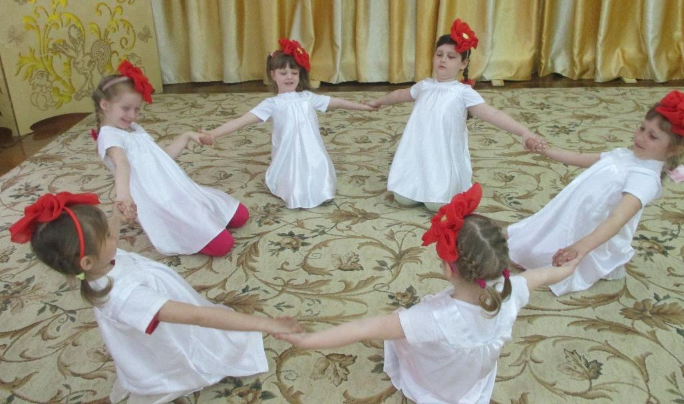
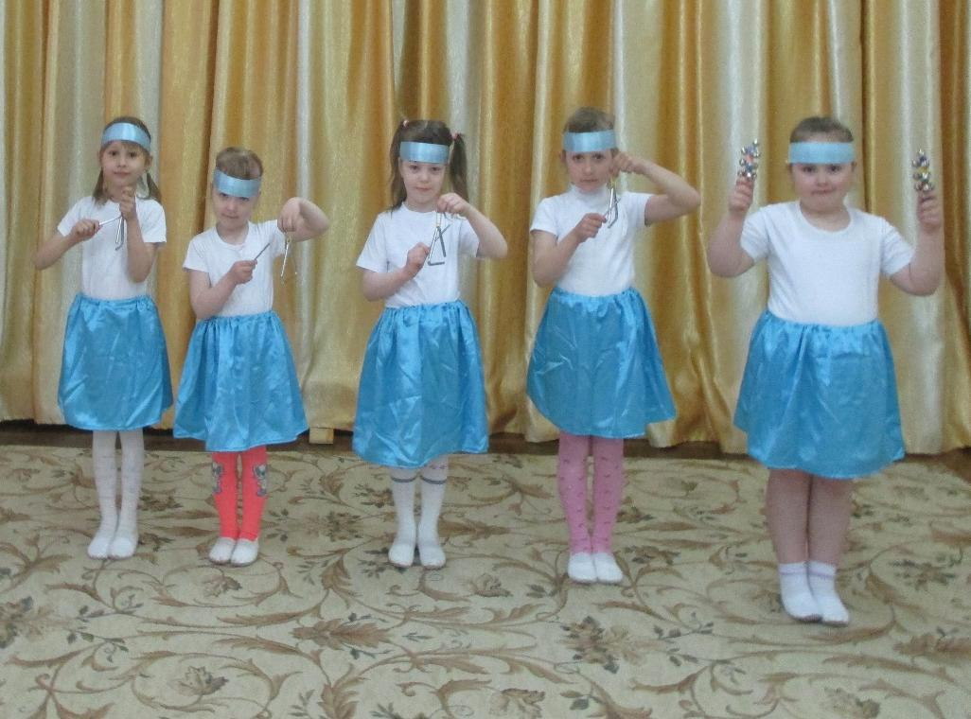

08.04.2019г. Открытие благотворительной акции «Пасхальный звон» (музыкальное развлечение)

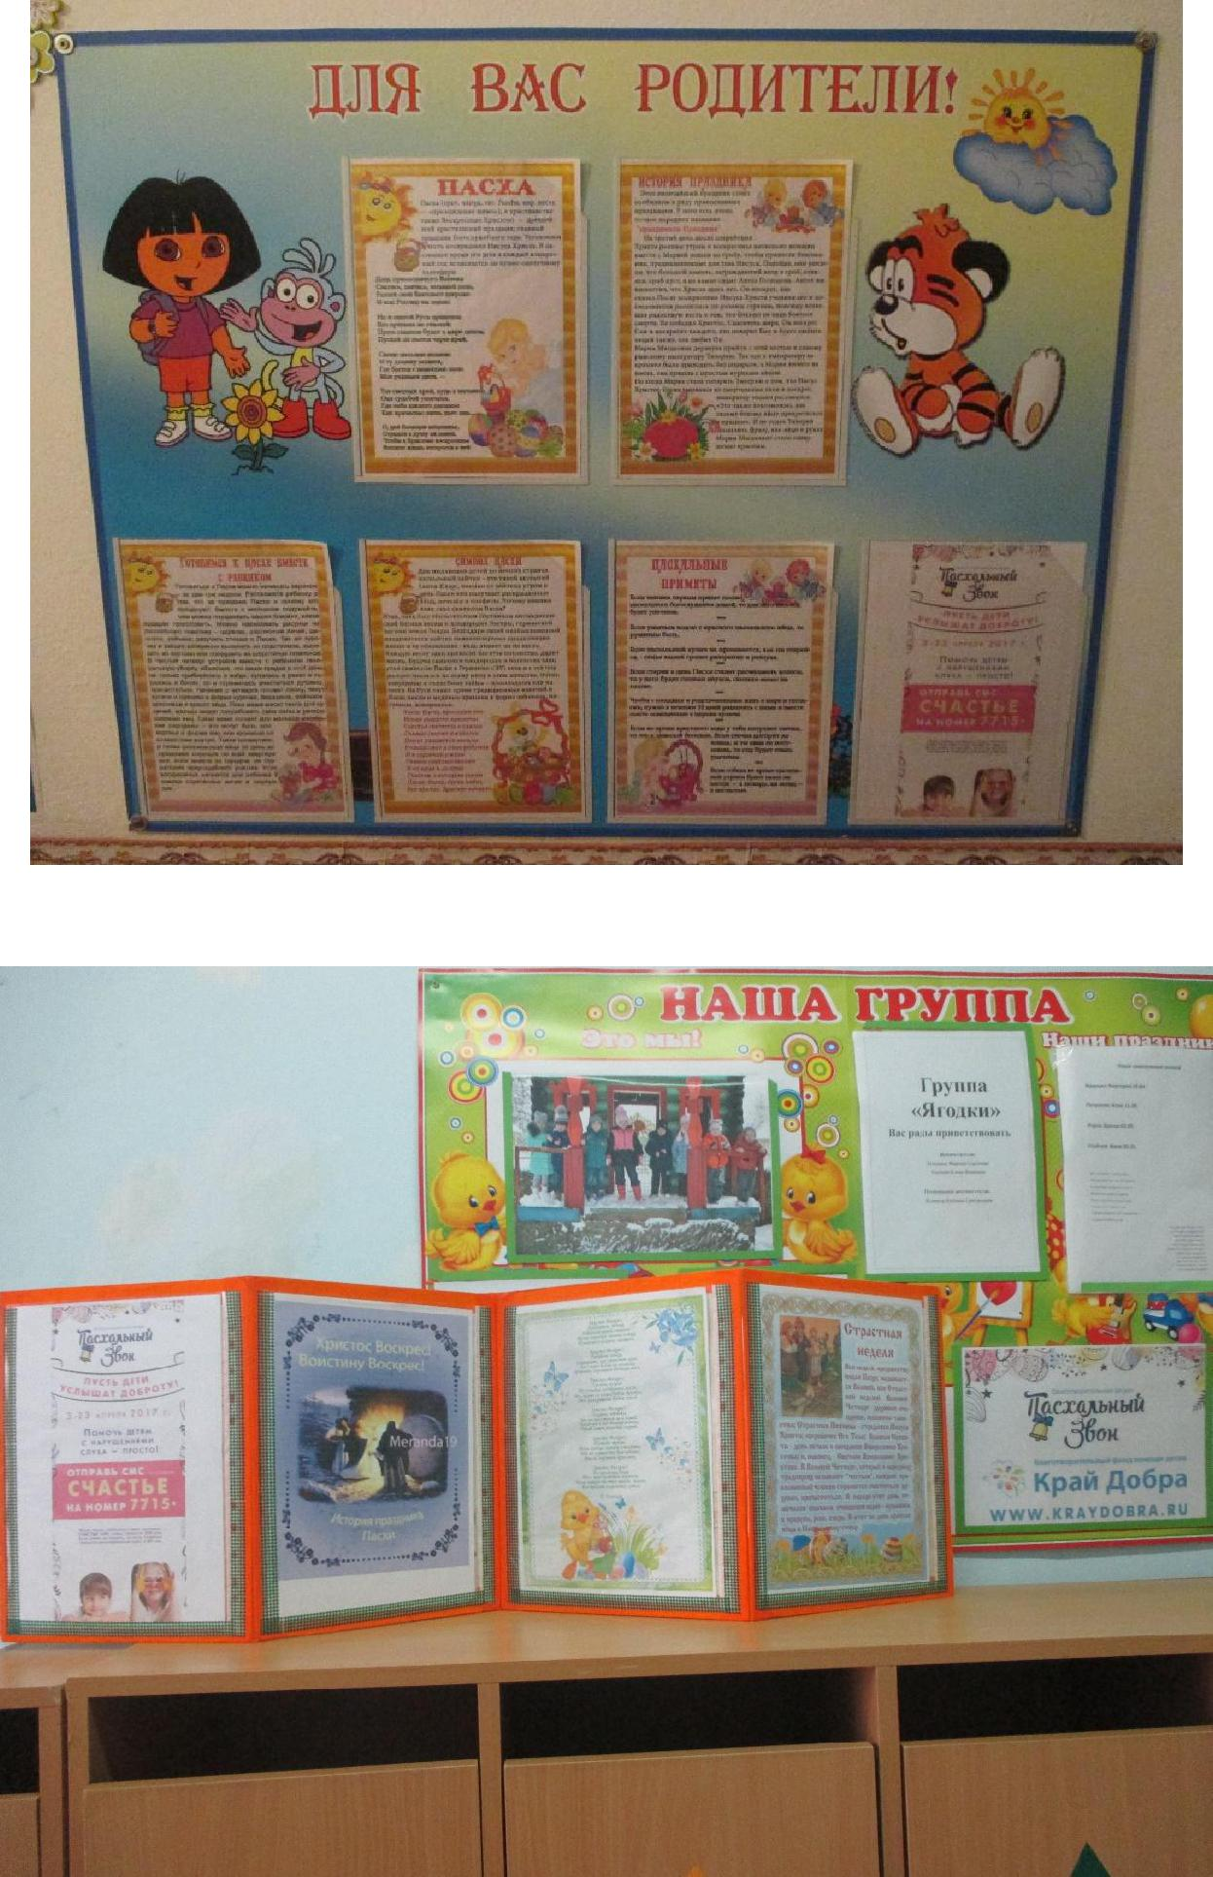

Оформление родительских уголков в группах об истории православного праздника «Светлое Христово Воскресенье (Пасха)»

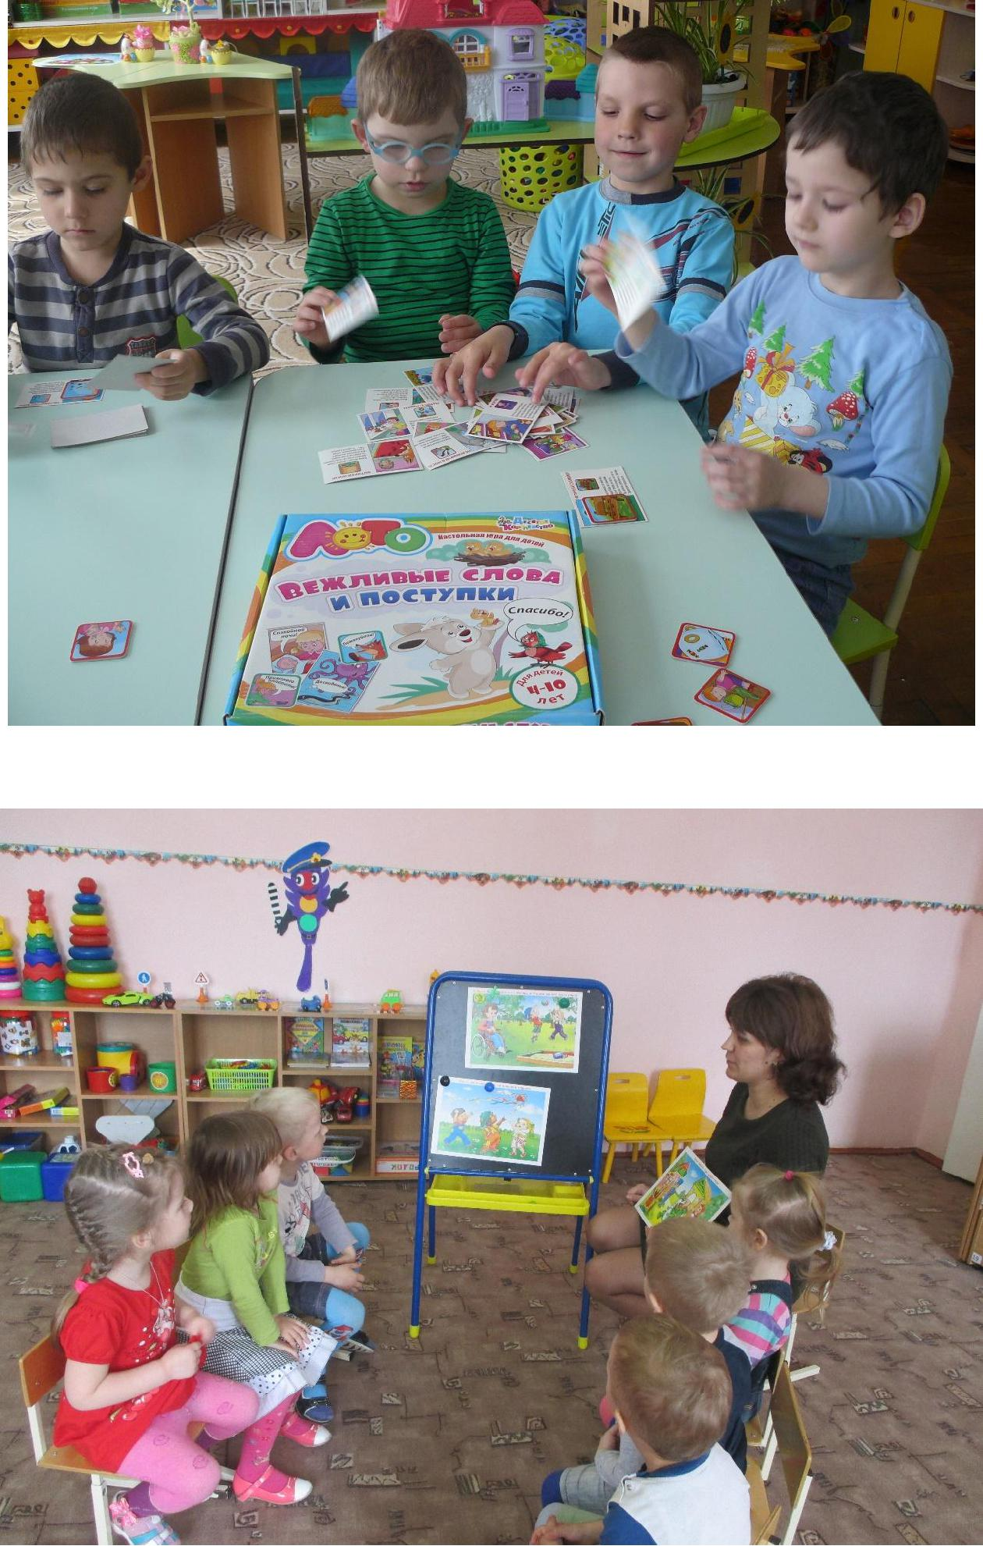

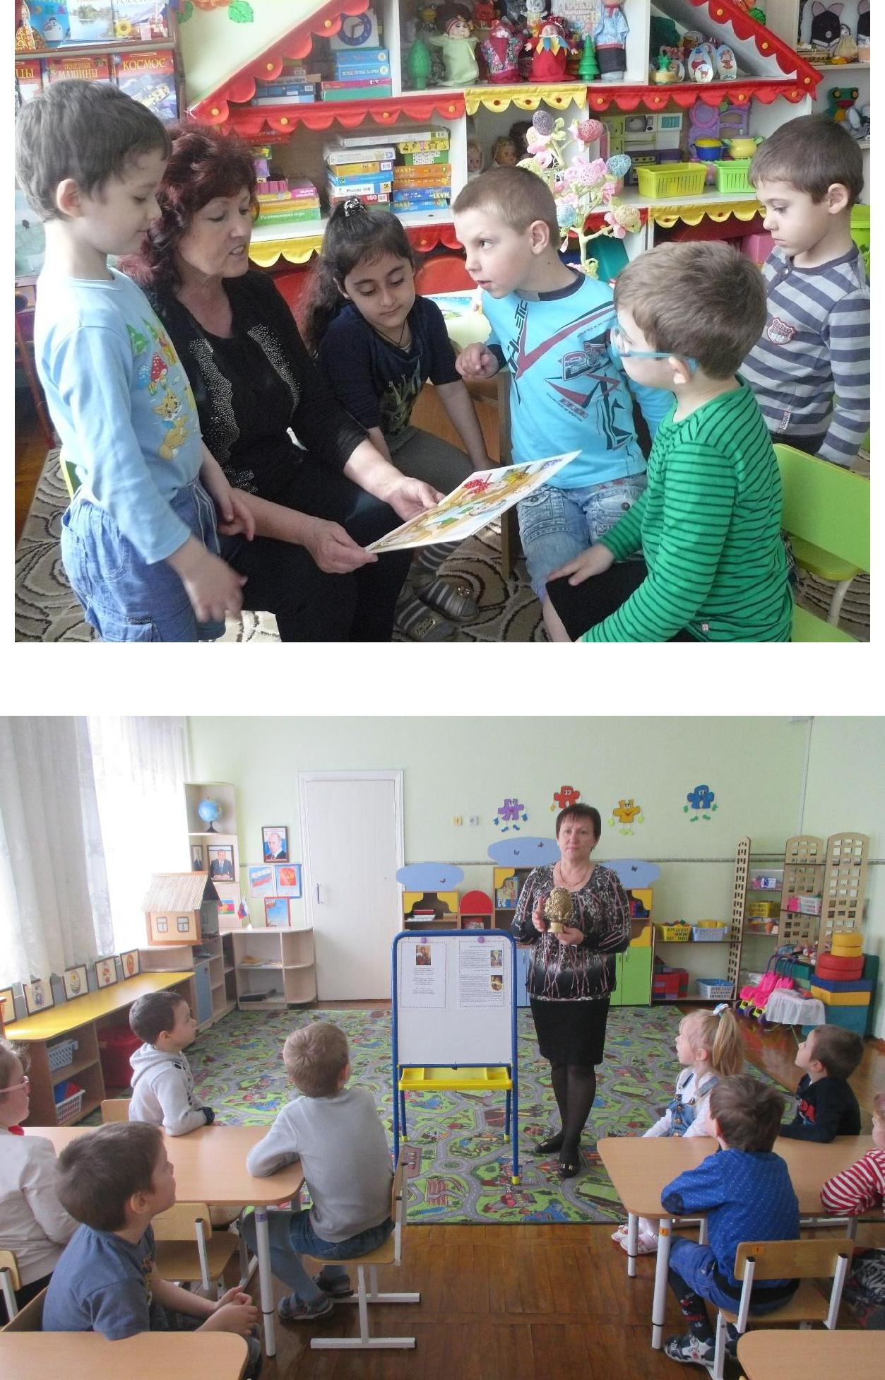

Беседы с детьми и обсуждение проблемных ситуаций, приводя пример из личного опыта дошкольников.

